Муниципальное бюджетное дошкольное образовательное учреждение
«Детский сад № 199»
г. Нижний Новгород

Познавательно-исследовательский проект
«Много птиц у нас зимой»
для детей подготовительной группы с ЗПР

Подготовили:
Учитель-дефектолог Агапова Дина Анатольевна
Воспитатель Волкова Надежда Дмитриевна

г. Нижний Новгород
2018 г.
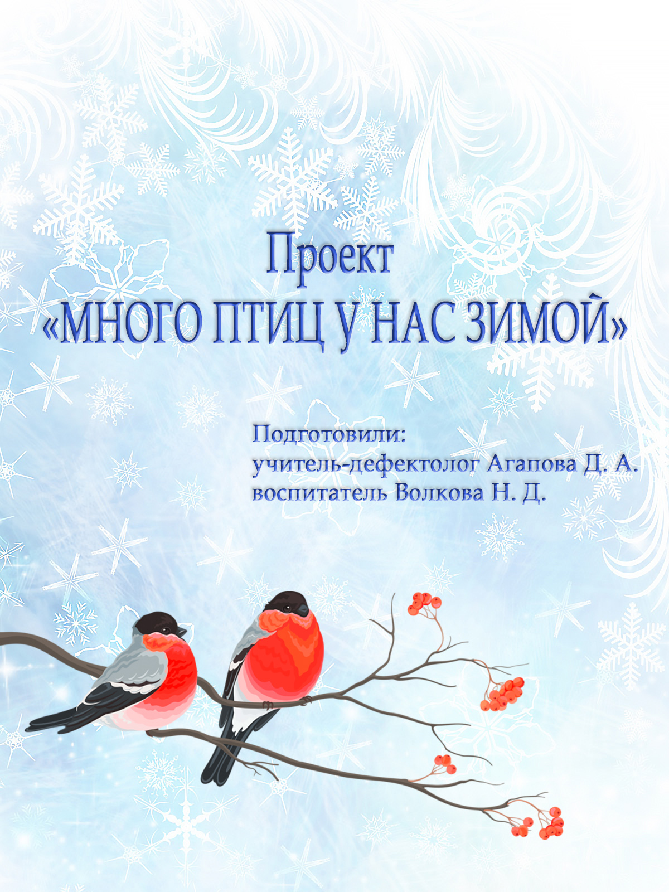

Паспорт проекта.

Срок реализации: Среднесрочный (1 месяц).

Тип, вид проекта: Информационно-творческий, межгрупповой.

Возраст детей: 5-7 лет.

Участники проекта: Воспитанники подготовительной и старшей групп компенсирующей направленности для детей с ЗПР, воспитатель, учителя-дефектологи, учитель-логопед, родители.

Актуальность: В конце ХХ века на одно из первых по значимости мест выдвинулась проблема усиления экологической грамотности каждого жителя планеты. Раньше, когда количество населения было сравнительно небольшим, и каждый человек находился в постоянном контакте с природой, экологические законы усваивались людьми в их обыденной жизни, естественным образом. Во второй половине ХХ века основная масса людей сосредоточилась в городах и потеряла связь с природой. В итоге изменилось поведение: люди стали брать от природы всё, что им казалось необходимым, а взамен отдавать очень мало или вообще ничего.
Чтобы эту связь заново восстановить, научиться беречь окружающий мир, необходимо уже с дошкольного детства начинать знакомство детей с природными объектами ближайшего окружения, к которому как раз и относятся птицы. На основе этого у детей развивается познавательный интерес к миру природы, любознательность, творческая активность, т. е. личностные качества ребенка, которые представлены как целевые ориентиры в ФГОС ДО.

Цель проекта: Создание условий для уточнения и обогащения представлений детей о птицах средней полосы России, формирования предпосылок поисковой деятельности, экологической культуры и художественно-творческих способностей детей.

Задачи проекта:
- уточнить и обогатить представления детей об особенностях жизни, внешнем виде, среде обитания птиц средней полосы России, значимости птиц в природе;
- создать условия для развития у детей способности анализировать, обобщать, делать выводы о некоторых закономерностях и взаимосвязях в природе;
- способствовать формированию у детей навыков исследовательской деятельности;
- развивать связную речь (умение составлять рассказы-описания, делать пересказы), обогатить словарный запас по теме «Зимующие птицы»;
- развивать любознательность;
- способствовать индивидуальному самовыражению детей в процессе продуктивной творческой деятельности;
- развивать зрительное восприятия, память, мышление, мелкую моторику;
- обеспечить условия для воспитания экологической культуры, отзывчивости, желания помогать птицам в зимних условиях;
- обеспечить организацию совместного творчества родителей и детей;
- пополнить предметно-развивающую среду по теме проекта.

Продукт проектной деятельности: Мини-книги о зимующих и кочующих птицах средней полосы России, кормушки, детские рисунки и поделки.

Формы реализации проекта: Беседы. Художественно-продуктивная деятельность. Творческая деятельность – создание мини-книги. Исследовательская деятельность. Наблюдения в природе. Игровая деятельность. Самостоятельная деятельность. Заучивание стихотворений. Организация выставки кормушек, детских работ. Чтение художественной литературы. Презентация мини-книги.

Методы проекта:
- Исследовательские: Проблемные вопросы, опыты с перьями, измерение количества зерна.
- Наглядные: Тематические иллюстрации, фотографии, мультимедийные презентации, модели, рисунки детей, энциклопедии, ТСО.
- Словесные: Беседы, прослушивание художественных произведений, консультации для родителей, объяснения, указания, словесные инструкции.
- Технология моделирования.
- Игровые технологии: Подвижные, дидактические игры.
- Здоровьесберегающие технологии: Физкультминутки, пальчиковые игры.

Ожидаемый результат проекта:
В результате реализации данного проекта предполагается, что воспитанники группы лучше запомнят названия зимующих и кочующих птиц, научатся различать их по внешнему виду. В процессе работы естественным образом будет происходить развитие познавательных процессов и обогащение словарного запаса детей. Уточнение и углубление представлений о птицах нашего края будет способствовать развитию познавательного интереса, формированию бережного отношения к природе. Творческие задания проекта простимулируют потребность детей в самореализации, самовыражении и сблизят их с родителями и сверстниками.

Стратегия реализации проекта.

I этап. Подготовительный.
- Погружение в проблему, выявление объема знаний и представлений у детей о зимующих и кочующих птицах средней полосы России методом трех вопросов.
- Определение целей и задач.
- Составление плана деятельности.
- Информация для родителей о предстоящем проекте.
- Приобретение необходимых материалов (корм для птиц, птичьи перья, канцтовары).
- Подбор методической и художественной литературы, иллюстраций, фотографий.
- Изготовление пособий, карточек, моделей, дидактических игр.
- Подготовка необходимого оборудования.
- Подбор мультимедийного обучающего материала.
- Подготовка цикла бесед о птицах.
- Планирование наблюдений.
- Разработка сценариев ООД.

Погружение в проблему методом трех вопросов:
Педагог приносит в группу синичку из бумаги и сообщает детям следующий факт: зимой из 10 синиц 7-8 погибает, если не находят еду. Детей заинтересовал данный факт. Они стали спрашивать о том, как другие птицы выживают зимой.
Вопросы на этапе рождения проблемы:
– Что вы знаете о птицах, которых можно увидеть у нас зимой в городе и в лесу? (Ответы детей: Это зимующие птицы. Они не улетают. Их нужно кормить семечками и хлебом. Им нужно помогать. Они могут погибнуть.)
– Что бы вы хотели еще узнать? (Ответы детей: Еще про других птиц хочу узнать, которые не улетают. Хочу больше узнать про снегиря (сову, дятла, ворону). Птицы мерзнут зимой? Хочу послушать, как поют разные птицы.)
– Где найти ответы на ваши вопросы? (Ответы детей: Спросить у воспитателя. Спросить у мамы (бабушки, папы). Посмотреть по телевизору, в компьютере, в Интернете. Прочитать в книге.)

II этап. Основной.

Работа с родителями.
- Информация в родительском уголке «Покормите птиц зимой».
- Организация выставки «Кормушка для птиц».
- Консультации «Чем кормить птиц зимой», «Как сделать книжку-малышку».
- Выполнение рекомендаций и заданий учителя-дефектолога, учителя-логопеда по теме «Зимующие птицы» дома с ребенком.
- Изготовление совместно с детьми мини-книг про зимующих птиц.

Работа с детьми.
Познавательное развитие.
- Беседы:
- «Кто такие птицы?» (чем птицы отличаются от млекопитающих)
- «Как живут птицы зимой?»
- Ситуативные беседа «Меню птиц».
- Наблюдение за поведением разных птиц у кормушек на территории детского сада.
- Экспериментально-исследовательская деятельность
- «Зачем птицам перья?» (опыты с птичьими перьями)
- «Накормим птиц» (измерение объема зерна с помощью условной мерки)
- Демонстрация презентации «Зимующие птицы».
- Прослушивание аудиозаписей «Голоса птиц».
- Рассматривание иллюстраций и демонстрационного материала по теме (Жигарев И. «Атлас животных» и др.).
- Коррекционно-развивающие задания: «Впиши пропущенные числа на перышках», лабиринт «Птичьи следы», математический лабиринт «Помоги птичке долететь до ягод», «Нарисуй по клеткам птицу», «Обведи по образцу» и т. д.

Художественно-эстетическое развитие.
- Лепка «Птичья столовая».
- Рисование «Снегирь на ветке», «Совы» (методом тычка), «Голубь на ладошке» (восковые мелки и фломастеры), «Покормите птиц зимой», «Где обедал воробей».
- Интегрированное занятие – аппликация и конструирование из бумаги в технике оригами «Синички на кормушке».
- Конструирование из бумаги «Птичка-невеличка» (для игры «Чья птица улетит дальше»).

Речевое развитие.
- Приобщение к художественной литературе
Гурина И. «Как появляется птица», Сладков Н. «Синичкина кладовая», «Курорт «Сосулька», Богдарин А. «Знакомые птицы», Толстой Л. Н. «Умная галка», Бианки В. «Синичкин календарь», «Сумасшедшая птица», «Кто к кормушке прилетел?», Кастрючин В. «Мороз и птицы», Зотов В. «Клест».
- Развитие речи
- Чтение сказки с обсуждением Нищева Н. «Как сорока клеста судила» Задачи: Активизация и актуализация словаря по теме: «Зимующие птицы» (зима, зимующие птицы, птица, снегирь, синица, ворона, голубь, воробей, дятел, свиристель, крыло, перо, хвост, оперение; прилетать, голодать, замерзать, блестеть, переливаться). Обогащение речи прилагательными, обозначающими моральные качества. Совершенствование грамматического строя речи (употребление предложно-падежных конструкций). Совершенствование навыка пересказа.
- Заучивание пальчиковой гимнастики «Мы кормушку смастерили, мы столовую открыли».
- Составление рассказа по серии сюжетных картин «Как помочь птицам зимой» Ильяковой Н.
- Загадки о зимующих птицах.
- Составление рассказов-описаний зимующих птиц по схеме-алгоритму «Расскажи о птице».
- Речевые д/и «Скажи наоборот», «Назови ласково», «Что могут птицы?», «Почему так называется?», «У кормушки» (Активизация антонимов, глаголов в речи по теме, развитие умения образовывать уменьшительно-ласкательные формы существительных, учить объяснять значения сложных слов, активизация предложно-падежных конструкций).

Социально-коммуникативное развитие.

- Ситуативная беседа «Что может произойти, если птиц зимой не подкармливать?».
- Трудовая деятельность: чистка кормушек, подкармливание птиц.

Физическое развитие.

- Подвижные игры: «Совушка», «Перелет птиц», «Птички и кошка».
- Малоподвижные игры «Зимующие и не зимующие птицы», «Летает – не летает».
- Заучивание физкультминутки «Покормите птиц зимой».

Игровая деятельность.

- Д/и «Угадай птицу» (Развитие зрительного восприятия, внимания, наблюдательности, мелкой моторики).
- Д/игра-лото «Зимующие птицы» (Активизация словаря по теме: «Зимующие птицы»; развитие внимания, памяти, мышления; развитие лексико-грамматического строя речи; закрепление навыка устного счета в пределах пяти).
- Д/и «Кормушка» (Уточнение и углубление представлений о предпочтениях в еде различных зимующих птиц)
- Д/и «Кто как устроен» (Уточнять и углублять представления о строении различных живых организмов, в том числе птиц).
- Д/и «Собери птицу» (Развитие мелкой моторики, зрительного и пространственного восприятия, внимания, наблюдательности).
- Д/и «Назови птичку, которой не стало», «Что изменилось?», «Кто улетел, кто прилетел» (Развитие внимания, памяти, наблюдательности).
- Д/и «Кто как кричит» (Уточнение и углубление представлений о зимующих птицах, обогащение словаря, формирование умения различать зимующих птиц по голосам).
- Д/и «Загадки-отрицания про птиц» (Развитие связной речи, внимания, мышления).
- Д/и «Четвертый лишний» (Формирование умения обобщать по существенному признаку, развитие связной речи).
- Игра «Чья птица улетит дальше» (Обучение плавному, свободному выдоху, активизация мышц губ).
- Д/и «Угадай птицу по описанию» (с использованием схемы-алгоритма).
- Д/и «Сравни птиц» (Обобщение представлений о зимующих птицах, их повадках, образе жизни, активизация антонимов в речи, развитие умения анализировать и сравнивать).
- Д/и «Узнай птицу по силуэту» (Развитие зрительного восприятия, внимания, наблюдательности).
- Д/игра-макет «Дерево. Времена года».

Оснащение предметно-развивающей среды.
- Познавательное развитие.
- Картинки и иллюстрации с изображением зимующих птиц для рассматривания.
- Серия демонстрационных картин «У кормушки», «Как помочь птицам зимой».
- Наглядно-дидактическое пособие «Птичья столовая».
- Схемы-иллюстрации «Внешнее строение птиц», «Развитие птицы».
- Набор карточек с символами «Модель Птицы», «Модель Млекопитающие».
- Аудиомагнитофон.
- Запись голосов птиц.
- Художественно-эстетическое развитие
- Раскраски, трафареты, шаблоны на тему «Зимующие птицы».
- Алгоритмы рисования и лепки птиц.
- Различные изобразительные материалы, наборы для детского творчества.
- Экспериментально-исследовательская деятельность.
- Перья для рассматривания, сравнения, проведения опытов.
- Различные виды корма: зерно, просо, сушеные ягоды, семечки подсолнечника и т. д.
- Лупы, детский микроскоп, стаканчики для воды, ложки для измерения объема зерна.
- Карточки-схемы «Свойства перьев».
- Речевое развитие.
- Книги о птицах для чтения и рассматривания иллюстраций на тему.
- Книги энциклопедического содержания.
- Книги с загадками, пословицами и поговорками о птицах.
- Аудиозапись сказки о птицах.
- Схема-алгоритм «Расскажи о птице» для составления описательного рассказа.
- Театрализованная деятельность
- Маски-ободки зимующих птиц.
- Игровая деятельность.
- Дидактические игры: Лото «Зимующие птицы», «Угадай птицу», «Загадки-отрицания про птиц», «Собери птицу», «Кормушка» и др.

III этап. Завершающий.
- Выставка детских творческих работ на тему «Зимующие птицы».
- Фотоотчет для родителей о проекте.
- Презентация детьми мини-книг о птицах.
- Подведение итогов проекта.
- Презентация проекта на педагогическом совете ДОУ.

Выводы.

Педагоги:
- Собран и систематизирован материал по теме проекта.
- Обогащена предметно-пространственная развивающая среда группы.

Дети:
- Узнают и называют зимующих птиц.
- Могут сравнить птиц, назвать их отличия и сходства, отгадывать загадки про птиц.
- Имеют представление о роли человека в жизни птиц, о правильном поведении в природной среде.
- Могут рассказать о птице перед аудиторией (защита мини-книги).
- Используют в свободной деятельности игры по теме.
Родители:
- Приняли участие в жизни группы.
- Проявили творческую инициативу в изготовлении кормушек, мини-книг с детьми.
- Общение с детьми по теме проекта.
- Повышение уровня экологической культуры родителей.

Литература по проекту.

Методическая литература:
- Аксенова, З.Ф. Войди в природу другом. Экологическое воспитание дошкольников. – Москва: ТЦ Сфера, 2011.
- Борисенко М. Г. Перелетные и зимующие птицы. – Паритет, 2005.
- Веракса Н. Е. Проектная деятельность дошкольников. Для занятий с детьми 5-7 лет. ФГОС. – М., 2016.
- Веракса Н. Е., Комарова Т. Основная образовательная программа дошкольного образования "От рождения до школы". ФГОС. – М., 2016.
- Горькова Л.Г. Сценарии занятий по экологическому воспитанию дошкольников (средняя, старшая, подготовительная группы) / Л.Г. Горькова, А.В. Кочергина, Л.А. Обухова. – М., 2005.
- Ильякова Н. Е. Серия сюжетных картин «Как помочь птицам зимой?». Демонстрационный материал и конспекты занятий по развитию связной речи у детей 5-7 лет с ОНР. – М., 2006.
- Карпова С. И., Мамаева В. В. Развитие речи и познавательных способностей дошкольника. 6-7 лет. – М., 2016.
- Нищева Н.В. Развивающие сказки: Цикл занятий по развитию лексического состава языка, совершенствованию грамматического строя речи, развитию связной речи у детей дошкольного возраста. - Санкт-Петербург, 2002.
- Подрезова Т.И. Материал к занятиям по развитию речи. Дикие животные и птицы. – М.,2010.
- Рыжова Н.А. Экологическое образование в детском саду. – М.,2001.
- Система экологического воспитания в дошкольных образовательных учреждениях: информационно-методические материалы, экологизация развивающей среды детского сада, разработки занятий по разделу «Мир природы», утренники, викторины, игры. - Волгоград, 2008.
- Соломенникова О. А. Экологическое воспитание в детском саду. Программа и методические рекомендации. Для занятий с детьми 2-7 лет. – М., 2014.
- Теремкова Н. Э. Логопедические домашние задания для детей 5-7 лет с ОНР. Альбом 2. – М., 2007.

Детская художественная и научно-популярная литература:

- Бианки В. В. Любимые сказки о животных. – М., 2015.
- Бианки В. В. Синичкин календарь. – Стрекоза, 2015.
- Богдарин А. Ю. Знакомые птицы. – Богдарин, 2007.
- Гурина И. В. Как появляется птица. – Москва, 2011.
- Жигарев И. А. Атлас животных. - М., 2003.
- Зотов В. Лесная азбука. Аудиокнига. – Два жирафа, 2004.
- Кастрючин В. А. Сказки лесной полянки. – М., 2007.
- Сладков Н. И. Лесные тайнички. Рассказы о природе. – МАХАОН, 2014.
- Сладков Н. И. Синичкина кладовая. – М., 1988.
- Толстой Л. Н. Умная галка. – М., 1985.

